Zadaci za istraživanje
Spremanje podataka
Rad u paru ili samostalno
1. Pogledaj 3D model (ili posjeti YouTube, Google) Razvoj zapisa podataka, dio Skladištenje podataka - uređaji.
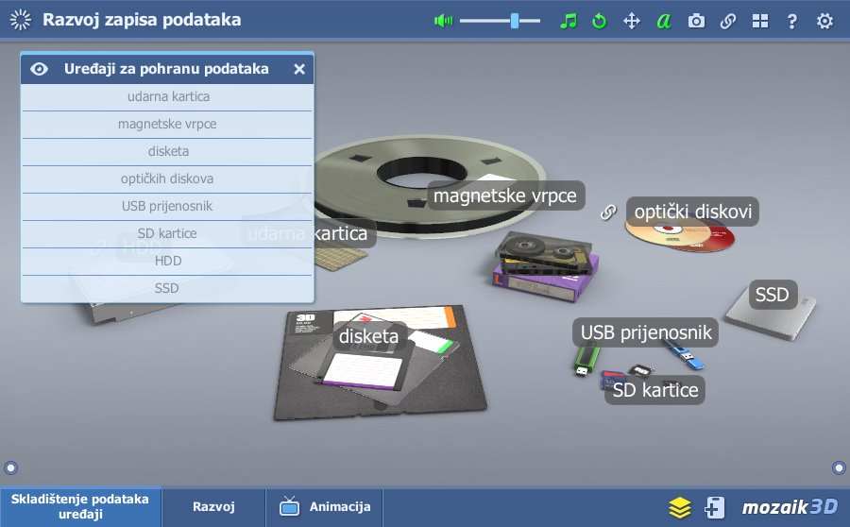
2. Istraži kako je tekao razvoj uređaja za pohranu (spremanje) podataka.
3. Odaberi alate i prikaži rezultate istraživanja u tiskanom i/ili digitalnom obliku (plakat, prezentacija film…).
4. Gotove tiskane i/ili digitalne sadržaje pokaži ostalim učenicima u razredu.

